ΕΙΣΗΓΗΤΙΚΗ ΕΚΘΕΣΗ

στο σχέδιο νόμου " Κύρωση του Μνημονίου Συνεργασίας
μεταξύ του Βασιλικού Πολεμικού Ναυτικού της Αυστραλίας και του Ελληνικού Πολεμικού Ναυτικού"

Προς τη Βουλή των Ελλήνων

Την 18η Ιουλίου 1995 υπεγράφη στην Αθήνα από τους Υφυπουργούς Εθνικής
Άμυνας της Ελληνικής Δημοκρατίας και της Κυβέρνησης της Αυστραλίας
κυρίους Ν. ΚΟΥΡΗ και GARY PUNCH Μνημόνιο Συνεργασίας μεταξύ του Ελληνικού
Πολεμικού Ναυτικού (Π.Ν.) και του Βασιλικού Πολεμικού Ναυτικού της
Αυστραλίας (R.A.N.).

2. Το Μνημόνιο περιλαμβάνει τους όρους συνεργασίας
μεταξύ των δύο Πολεμικών Ναυτικών στον τομέα της ανταλλαγής πληροφοριών
αναφορικά με την προμήθεια, τη θέση σε επιχειρησιακή ετοιμότητα και
τη συνεχή επιχειρησιακή υποστήριξη των σκαφών τύπου ΜΕΚΟ-200 που κατασκευάζονται
τόσο στην Ελλάδα (τρία (3) πλοία για το Π.Ν.) όσο και στην Αυστραλία
(δέκα (10) πλοία για Αυστραλία και Ν. Ζηλανδία).

3. Είναι προφανές ότι η κατασκευή των τριών πλοίων είναι μεγάλης σημασίας, τόσο για το Πολεμικό Ναυτικό, όσο και για την Εθνική Άμυνα της χώρας γενικότερα.

4. Λαμβανομένου υπόψη του συγχρόνου των πλοίων, των
δυσκολιών κατασκευής τους, του υψηλού κόστους τους κ.λπ. κάθε δυνατή
πληροφορία που μπορεί να βοηθήσει, τόσο κατά την κατασκευή τους, όσο
και κατά την επιχειρησιακή εκμετάλλευση και υποστήριξή τους αργότερα
είναι επιθυμητή.

5. Με αυτό το σκεπτικό, από την έναρξη του προγράμματος κατασκευής
των φρεγατών τύπου ΜΕΚΟ-200 επιδιώχθηκε και υπογράφηκαν Μνημόνια Συνεργασίας
με το Γερμανικό Ναυτικό (3.10.90), το Πορτογαλικό Ναυτικό (13.9.90)
και το συγκεκριμένο, που ζητείται η επικύρωσή του, με το Αυστραλιανό
Ναυτικό.

6. Η ανταλλαγή πληροφοριών είναι επωφελεία και των δύο Πολεμικών Ναυτικών
καθόσον αφορούν θέματα αμοιβαίου ενδιαφέροντος που σχετίζονται με
τα σκάφη, όσον αφορά τη βελτίωση της κατασκευής τους και την αύξηση
των επιχειρησιακών δυνατοτήτων τους. Παρακάτω αναφέρεται συνοπτικά
το είδος των πληροφοριών που αφορούν:

α. Τον κοινό εξοπλισμό των σκαφών, διαθεσιμότητα, τροποποιήσεις πρέπει
να γίνουν σαν αποτέλεσμα δοκιμών ή ελέγχων, επισκευών και γενικής
υποστήριξής τους.

β. Τα σχέδια μελλοντικής τοποθέτησης εξοπλισμού στα πλοία.

γ. Τις διευθετήσεις αναφορικά με το δανεισμό ή την πώληση ή την από
κοινού αγορά εξοπλισμού που κατασκευάζεται για τα πλοία στην Ελλάδα
και στην Αυστραλία.

7. Η υπογραφή του Μνημονίου Συνεργασίας Π.Ν.-R.A.N. δεν συνεπάγεται
κανένα κόστος για το Ελληνικό Δημόσιο. Τυχόν έξοδα ταξιδίου επιτελών
του Π.Ν. στα πλαίσια του Μνημονίου καλύπτονται από τον προϋπολογισμό
του Γ.Ε.Ν..

8. Το προς κύρωση Μνημόνιο Συνεργασίας μεταξύ Π.Ν. και R.A.N. περιλαμβάνει
τα παρακάτω άρθρα:

α. Πεδίο εφαρμογής: Συνοψίζεται το είδος των πληροφοριών που
μπορούν να ανταλλαγούν από τα δύο ναυτικά.

β. Εφαρμογή: Καθορίζονται οι σύνδεσμοι και ο τρόπος ανταλλαγής
των πληροφοριών.

γ. Ασφάλεια: Καθορίζεται η διαβάθμιση των ανταλλασσόμενων πληροφοριών.

δ. Δικαιώματα πνευματικής ιδιοκτησίας: Κατοχυρώνονται τα δικαιώματα
πνευματικής ιδιοκτησίας εκάστου των μερών.

ε. Χρησιμοποίηση πληροφοριών: Καθορίζεται ο τρόπος διαχείρισης
των πληροφοριών.

ζ. Οικονομικά: Καθορίζεται ο τρόπος κάλυψης των δαπανών.

η. Επίλυση διαφορών: Καθορίζεται ο τρόπος επίλυσης των διαφορών.

θ. Έναρξη, τροποποίηση και καταγγελία: Καθορίζεται ο τρόπος
για την έναρξη ισχύος, την τροποποίηση ή την καταγγελία του Μνημονίου
Συνεργασίας.

Εκ της εφαρμογής των διατάξεων του υπό κύρωση Μνημονίου
ουδεμία προκαλείται δαπάνη ή μείωση των εσόδων του Κρατικού Προϋπολογισμού.

Θέτοντας τα παραπάνω υπόψη της Ολομέλειας της Βουλής
εισηγούμεθα την ψήφιση του υποβαλλόμενου σχεδίου νόμου.

Αθήνα, 2 Οκτωβρίου 1997

ΟΙ ΥΠΟΥΡΓΟΙ

ΕΘΝΙΚΗΣ ΑΜΥΝΑΣ ΕΞΩΤΕΡΙΚΩΝ
Απ.-Αθ. Τσοχατζόπουλος Θ. Πάγκαλος

ΣΧΕΔΙΟ ΝΟΜΟΥ

Κύρωση του Μνημονίου Συνεργασίας μεταξύ του Βασιλικού
Πολεμικού Ναυτικού της Αυστραλίας και του Ελληνικού Πολεμικού Ναυτικού

Άρθρο πρώτο

Κυρώνεται και έχει την ισχύ, που ορίζει το άρθρο
28 παρ. 1 του Συντάγματος, το Μνημόνιο Συνεργασίας μεταξύ του Βασιλικού
Πολεμικού Ναυτικού της Αυστραλίας και του Ελληνικού Πολεμικού Ναυτικού,
που υπογράφηκε στην Αθήνα στις 18 Ιουλίου 1995, του οποίου το κείμενο
σε πρωτότυπο στην ελληνική και αγγλική γλώσσα έχει ως εξής:

ΜΝΗΜΟΝΙΟ ΣΥΝΕΡΓΑΣΙΑΣ
ΜΕΤΑΞΥ ΤΟΥ ΒΑΣΙΛΙΚΟΥ ΠΟΛΕΜΙΚΟΥ
ΝΑΥΤΙΚΟΥ ΤΗΣ ΑΥΣΤΡΑΛΙΑΣ
ΚΑΙ ΤΟΥ ΕΛΛΗΝΙΚΟΥ ΠΟΛΕΜΙΚΟΥ ΝΑΥΤΙΚΟΥ

1. Το παρόν Μνημόνιο Συνεργασίας (εφεξής το "Μνημόνιο")
διαλαμβάνει τους όρους συνεργασίας μεταξύ του Βασιλικού Πολεμικού
Ναυτικού της Αυστραλίας (R.A.N.) και του Ελληνικού Πολεμικού Ναυτικού
(Π.Ν.) (εφεξής αποκαλούμενα ως τα "Πολεμικά Ναυτικά") για συνεργασία
στον τομέα της ανταλλαγής πληροφοριών αναφορικά με την προμήθεια,
τη θέση σε επιχειρησιακή ετοιμότητα και τη συνεχή επιχειρησιακή υποστήριξη
των πλοίων τύπου ΜΕΚΟ και του συναφούς κοινού εξοπλισμού τους σε χρήση
ή προτεινόμενη για χρήση από τα δύο Πολεμικά Ναυτικά ή αναφορικά με
οποιουσδήποτε άλλους τομείς κοινού ενδιαφέροντος.

Πεδίο Εφαρμογής

2. Τα δύο Πολεμικά Ναυτικά, οποτεδήποτε αποφασίσουν αμοιβαία να πράξουν
τούτο, θα ανταλλάσσουν πληροφορίες πάνω σε θέματα αμοιβαίου ενδιαφέροντος
που σχετίζονται με τα σκάφη και μπορούν:

(α) να ανταλλάσσουν πληροφορίες σχετικά με τον κοινό
εξοπλισμό τον ενσωματωμένο στα σκάφη, συμπεριλαμβανομένων - αλλά όχι
σε περιοριστική βάση - των εκθέσεων αστοχίας και διαθεσιμότητας του
εξοπλισμού, των τροποποιήσεων που έχουν γίνει ή προτείνονται να γίνουν,
των αποτελεσμάτων δοκιμών και ελέγχου, των πληροφοριών που αφορούν
τις επισκευές, τη γενική ανακαίνιση και τη διοικητική μέριμνα (λογιστική υποστήριξη).

(β) να προσδιορίζουν τις ευκαιρίες για πράξεις συνεργασίας που αφορούν
τα σχέδια μελλοντικής τοποθέτησης ναυτικού εξοπλισμού στα πλοία.

(γ) να προβαίνουν σε διευθετήσεις αναφορικά με το δανεισμό ή την πώληση
εξοπλισμού κοινού για τα πλοία των αντίστοιχων Πολεμικών Ναυτικών.

(δ) να προβαίνουν σε διευθετήσεις για την από κοινού αγορά εξοπλισμού
που κατασκευάζεται για τα πλοία στην Αυστραλία και στην Ελλάδα.

3. Καμία πληροφορία δεν θα ανταλλάσσεται, σύμφωνα με τους όρους του
παρόντος Μνημονίου, που να προέρχεται από τρίτο μέρος χωρίς την προηγούμενη γραπτή έγκριση του τρίτου μέρους.

Εφαρμογή

4. Κάθε Πολεμικό Ναυτικό θα γνωστοποιεί στο άλλο το σύνδεσμό του (σημείο
επαφής) που θα είναι επιφορτισμένος με τη διασφάλιση της προσήκουσας
εκτέλεσης από τα Πολεμικά Ναυτικά των αντίστοιχων υποχρεώσεών τους,
που πηγάζουν από το παρόν Μνημόνιο και ο οποίος θα ενεργεί ως η συντονιστική αρχή αναφορικά με όλα τα θέματα τα συνδεόμενα με το παρόν Μνημόνιο.

5. Οι προς ανταλλαγή πληροφορίες θα διοχετεύονται
στο σύνδεσμο του Ναυτικού υποδοχής μέσω του Ναυτικού ή Στρατιωτικού
Ακολούθου ή του αρμόδιου Διπλωματικού Λειτουργού που είναι διαπιστευμένος στη χώρα του αποστέλλοντος Ναυτικού.

6. Τα πραγματοποιούντα επίσκεψη μέλη του προσωπικού
των αντίστοιχων Πολεμικών Ναυτικών, που είναι αναγκαία για την υλοποίηση των στόχων του παρόντος Μνημονίου, θα υπόκεινται στις συνήθεις διαδικασίες υποδοχής τους και στους κανονισμούς ασφάλειας. Οι δαπάνες που σχετίζονται με αυτές τις επισκέψεις θα βαρύνουν το Πολεμικό Ναυτικό, του οποίου το προσωπικό πραγματοποιεί την επίσκεψη.

Ασφάλεια

7. Σύμφωνα με τους όρους του παρόντος Μνημονίου δύνανται να ανταλλαγούν
μόνο πληροφορίες που φέρουν τις εξής διαβαθμίσεις ασφάλειας, ήτοι,
"ΑΔΙΑΒΑΘΜΗΤΟ", "ΑΠΟΡΡΗΤΟ", "ΕΜΠΙΣΤΕΥΤΙΚΟ".

8. Όλες οι πληροφορίες, που παρέχονται, κατέχονται ή χρησιμοποιούνται
σύμφωνα με το παρόν Μνημόνιο, θα απολαύουν από το Ναυτικό υποδοχής
του αυτού βαθμού προστασίας που αυτό παρέχει στο δικό του υλικό και
στις δικές του πληροφορίες ισοδύναμης διαβάθμισης και δεν θα κοινοποιούνται
σε τρίτο μέρος χωρίς τη ρητή έγγραφη συγκατάθεση του Ναυτικού αποστολής.
Κάθε Ναυτικό θα καταβάλλει προσπάθεια λήψεως όλων των νόμιμων μέτρων
που έχει στη διάθεσή του προκειμένου να αποτρέψει την αποκάλυψη, σύμφωνα
με οποιαδήποτε νομοθετική διάταξη, πληροφοριών που ανταλλάσσονται
ή άλλως γνωστοποιούνται σύμφωνα με το παρόν Μνημόνιο.

Δικαιώματα Πνευματικής Ιδιοκτησίας

9. Τίποτα στο παρόν Μνημόνιο δεν θα αποδυναμώνει ή περιορίζει οποιαδήποτε
υφιστάμενα ή κεκτημένα δικαιώματα πνευματικής ιδιοκτησίας (συμπεριλαμβανομένων
των διπλωμάτων ευρεσιτεχνίας και συγγραφικών δικαιωμάτων), τα οποία
δύνανται να αναγνωρισθούν σε οποιοδήποτε Ναυτικό ή τρίτο μέρος.

Χρησιμοποίηση Πληροφοριών

10. Κανένα Ναυτικό δεν θα χρησιμοποιεί τις πληροφορίες που του παρέχει
το άλλο Ναυτικό για σκοπούς άλλους από εκείνους για τους οποίους του
παρέχονται αυτές οι πληροφορίες σύμφωνα με το παρόν Μνημόνιο ούτε,
υπό τους όρους της παραγράφου 8, θα αποκαλύπτει αυτές τις πληροφορίες
σε τρίτους συμπεριλαμβανομένων ατόμων, οργανισμών ή κυβερνήσεων, χωρίς
την προηγούμενη γραπτή έγκριση του άλλου Ναυτικού.

Οικονομικά

11. Κάθε Ναυτικό θα είναι υπεύθυνο για την κάλυψη των ιδίων αυτού
δαπανών, σύμφωνα με το παρόν Μνημόνιο.

Επίλυση Διαφορών

12. Οποιαδήποτε διαφορά προκύπτει από την ερμηνεία ή την εφαρμογή
του παρόντος Μνημονίου θα επιλύεται φιλικά και το ταχύτερο δυνατόν
κατόπιν διαβουλεύσεων και διαπραγματεύσεων μεταξύ των δύο Ναυτικών
και δεν θα παραπέμπεται για διακανονισμό σε οποιοδήποτε δικαστήριο
ή τρίτους.

Έναρξη, Τροποποίηση και Καταγγελία

13. Το παρόν Μνημόνιο θα τεθεί σε ισχύ κατά την ημερομηνία που το
Π.Ν. θα πληροφορήσει το R.A.N. εγγράφως ότι έχουν ολοκληρωθεί όλες
οι απαιτούμενες εσωτερικές διαδικασίες, στην Ελλάδα, για την έγκριση
του Μνημονίου.

14. Τα δύο Ναυτικά δύνανται να προβούν και καθ' οιονδήποτε χρόνο σε
αμοιβαία αποδεκτές τροποποιήσεις του παρόντος Μνημονίου. Τα δύο Ναυτικά
δύνανται αμοιβαία να αποφασίσουν την αναθεώρηση του Μνημονίου καθ'
οιονδήποτε χρόνο.

15. Σε περίπτωση που οποιοδήποτε Ναυτικό επιθυμεί να καταγγείλει το
παρόν Μνημόνιο, θα προβεί σε γραπτή γνωστοποίηση της καταγγελίας προς
το άλλο Ναυτικό. Η καταγγελία θα τεθεί σε ισχύ έξι (6) μήνες από την
ημερομηνία λήψης της γνωστοποίησης καταγγελίας. Εναλλακτικά, τα δύο
Ναυτικά δύνανται να καθορίσουν αμοιβαία τα της καταγγελίας του παρόντος
Μνημονίου καθ' οιονδήποτε χρόνο. Οι διατάξεις του παρόντος Μνημονίου
που αναφέρονται στα οικονομικά και την ασφάλεια θα συνεχίζουν να ισχύουν ωσάν να μην είχε γίνει καμία καταγγελία του παρόντος Μνημονίου.

Συντάχθηκε εις διπλούν στην αγγλική και ελληνική γλώσσα, στις 18 Ιουλίου 1995, στην Αθήνα και τα δύο κείμενα είναι εξίσου αυθεντικά.

Για την Κυβέρνηση Για την Κυβέρνηση
της Ελληνικής της Αυστραλίας
Δημοκρατίας

(υπογραφή) (υπογραφή)

Ν. ΚΟΥΡΗΣ GARY PUNCH, MP

Υφυπουργός Εθνικής Υφυπουργός Άμυνας,
Άμυνας Επιστημών και

Προσωπικού

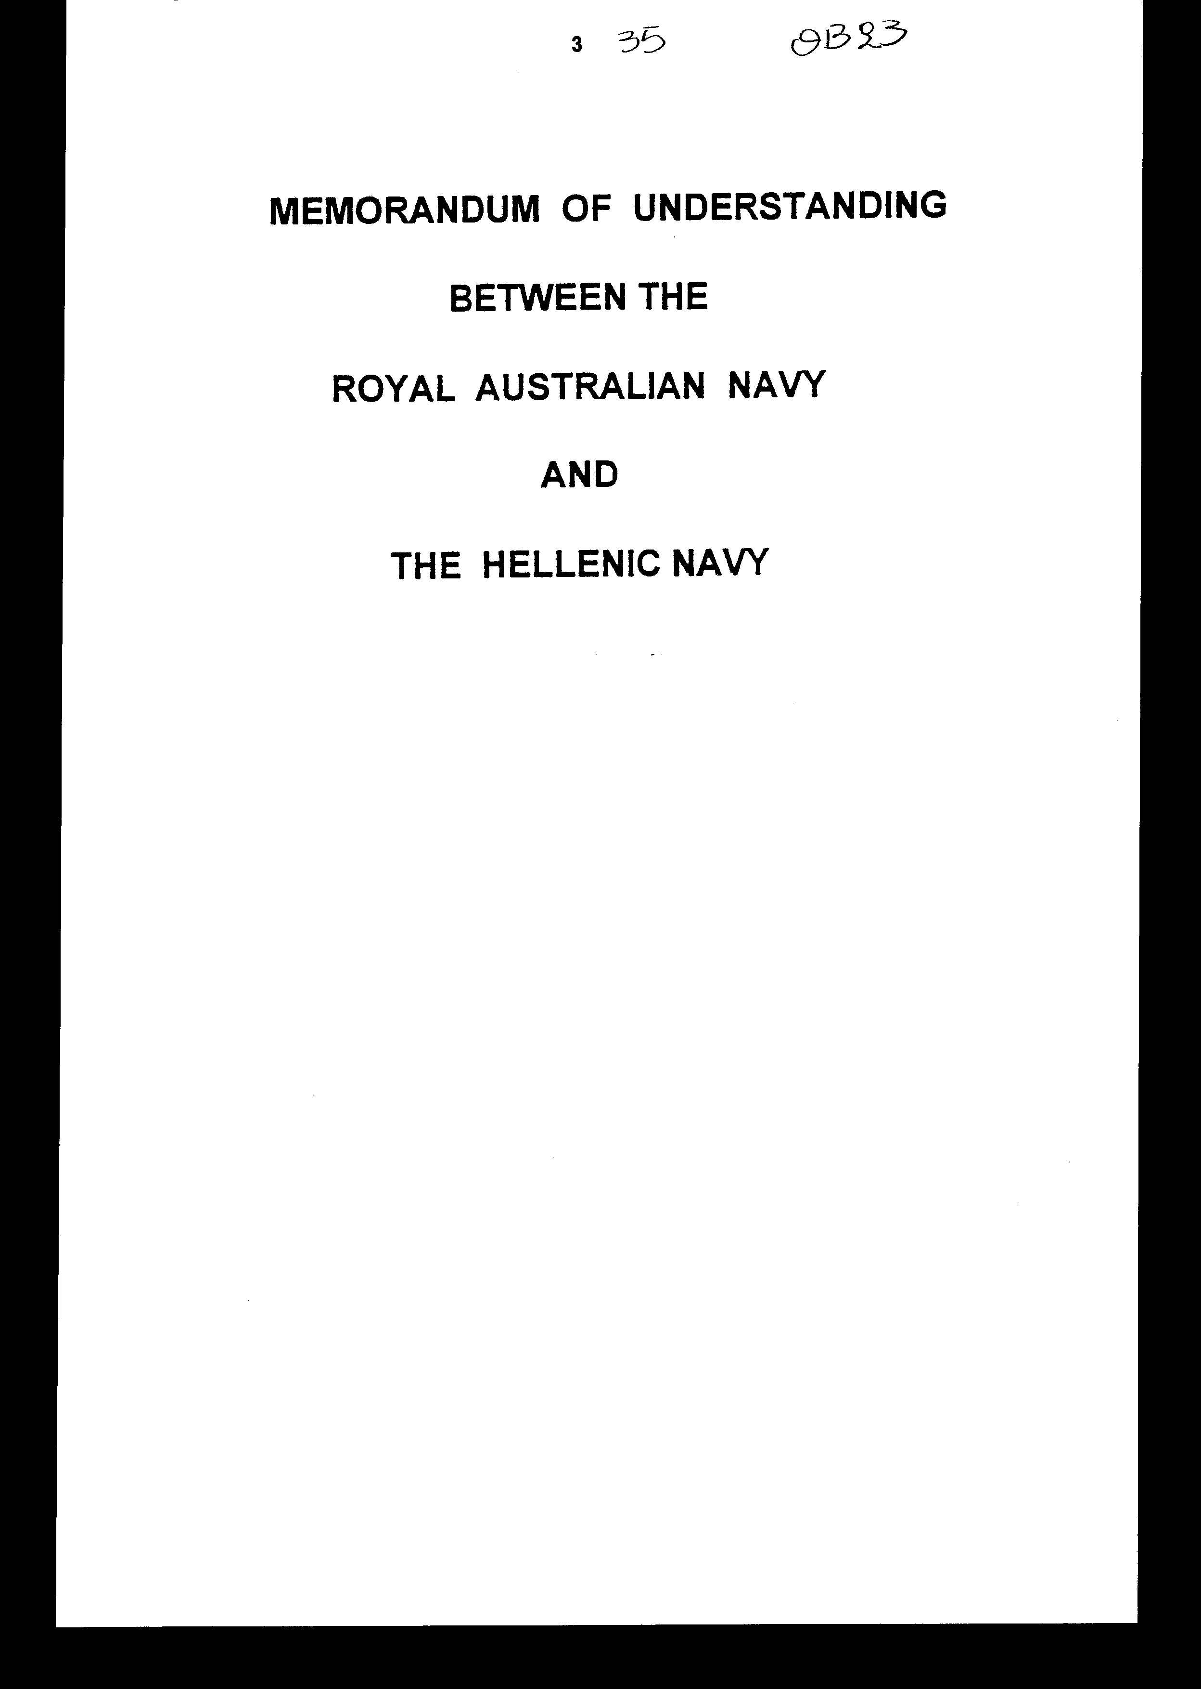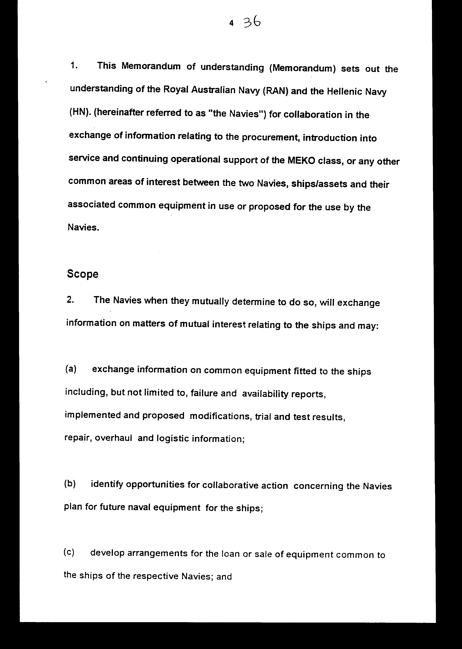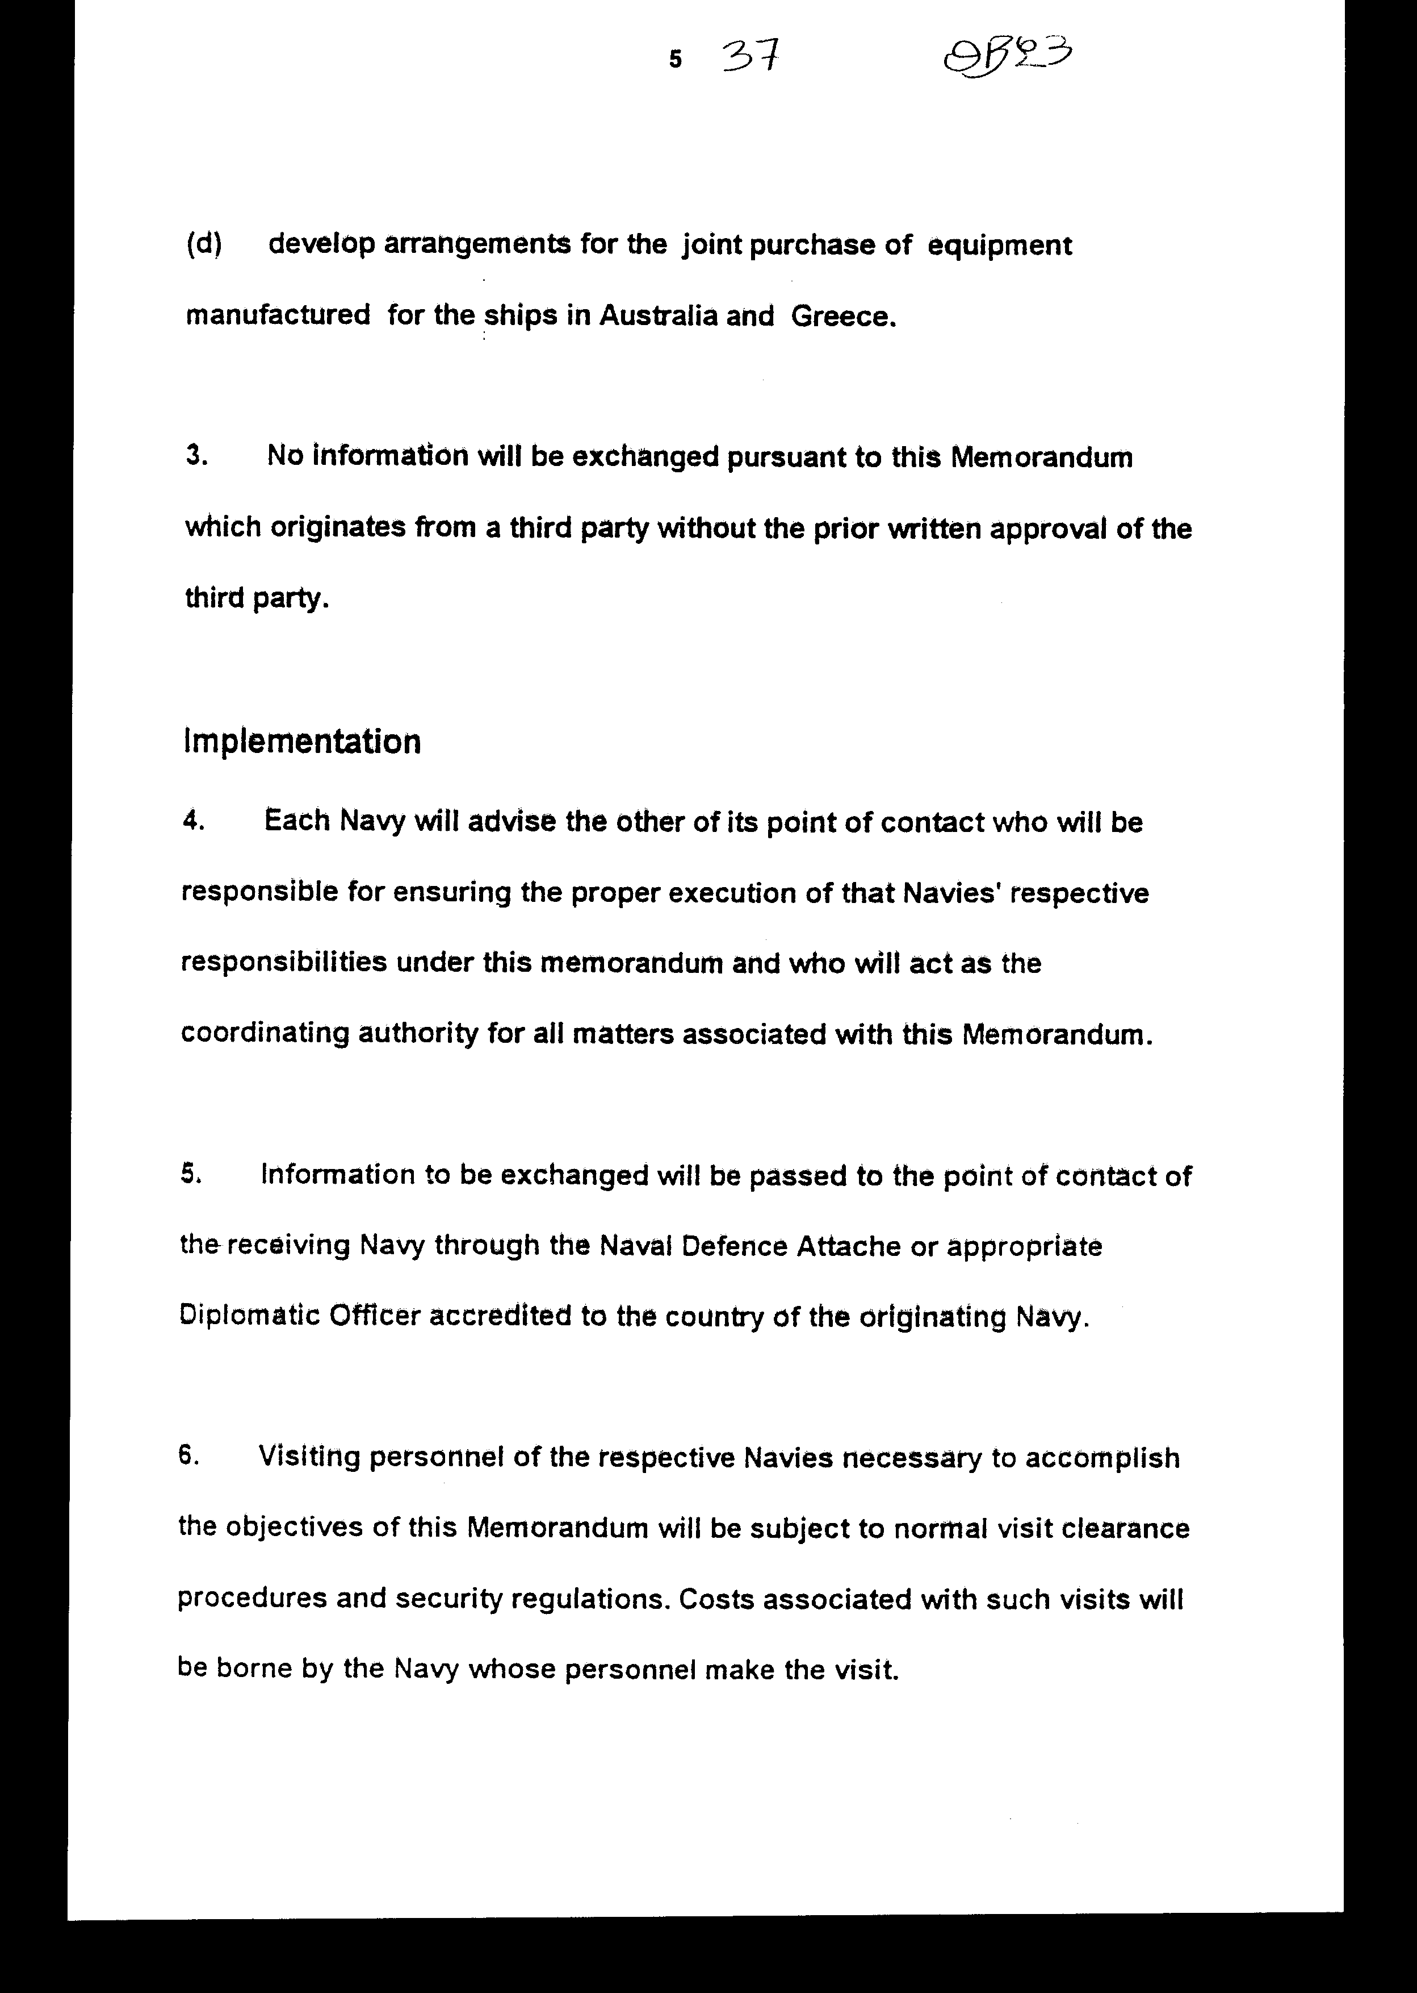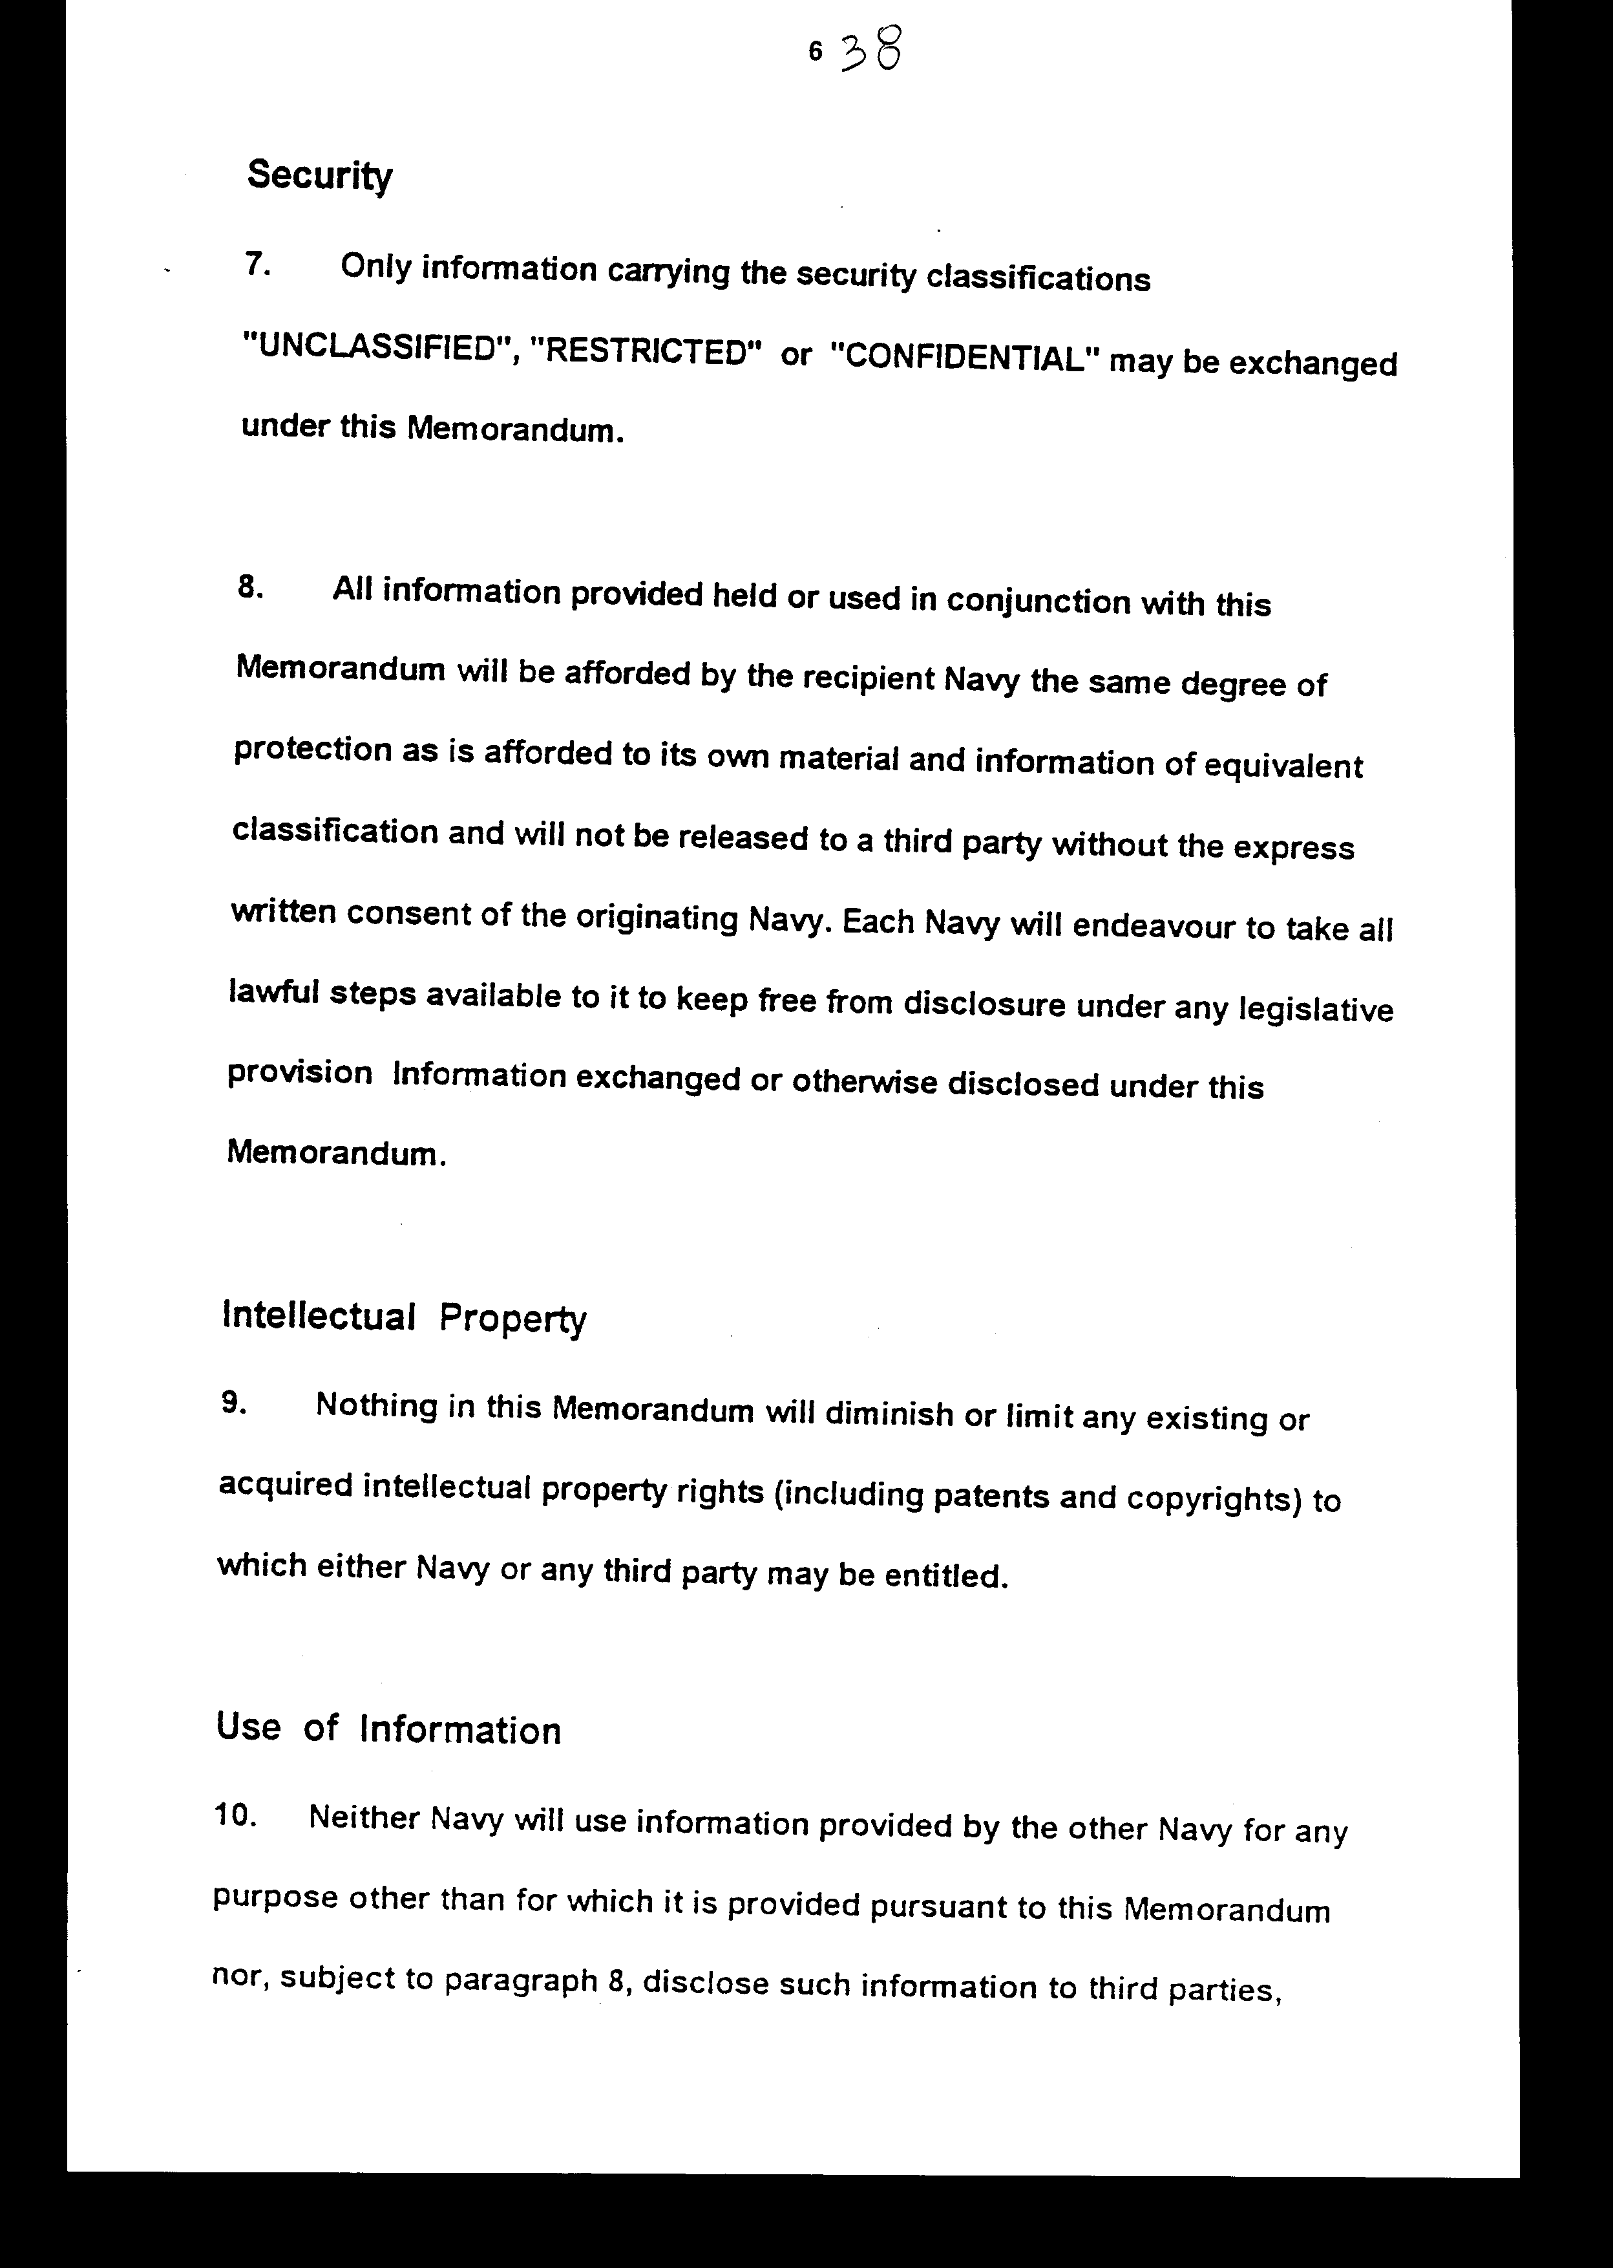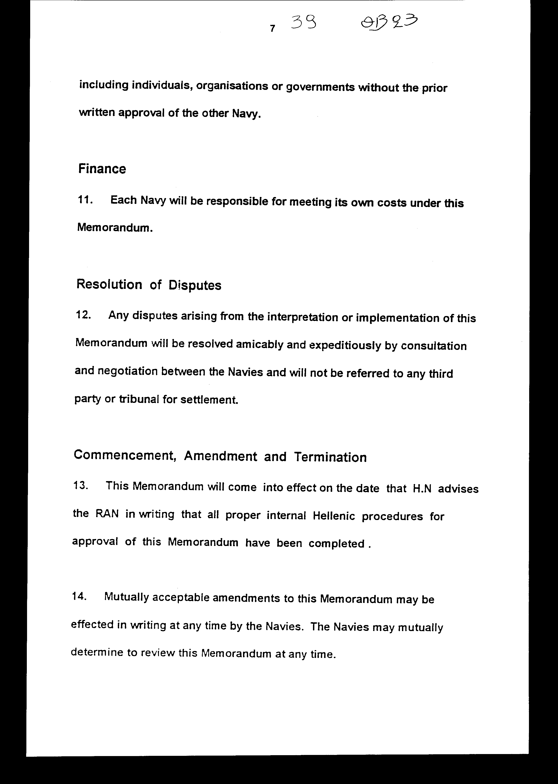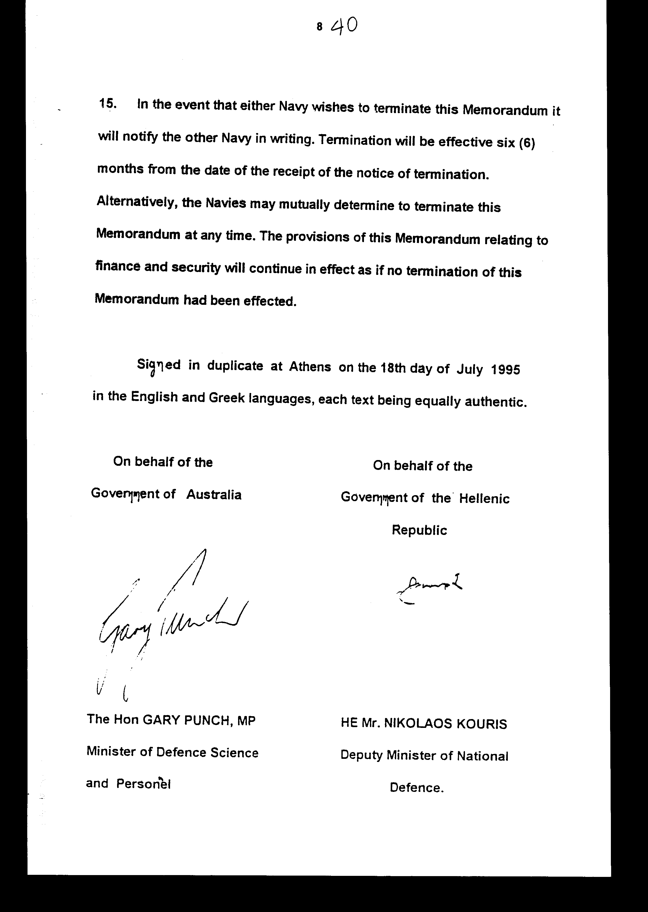

Άρθρο δεύτερο

Η ισχύς του παρόντος νόμου αρχίζει από τη δημοσίευσή του στην Εφημερίδα
της Κυβερνήσεως και του Μνημονίου που κυρώνεται από την πλήρωση της
προϋποθέσεως της παραγράφου 13 αυτού.

Αθήνα, 2 Οκτωβρίου 1997

ΟΙ ΥΠΟΥΡΓΟΙ

ΕΘΝΙΚΗΣ ΑΜΥΝΑΣ ΕΞΩΤΕΡΙΚΩΝ
Απ.-Αθ. Τσοχατζόπουλος Θ. Πάγκαλος

ΕΙΔΙΚΗ ΕΚΘΕΣΗ
(άρθρο 75 παρ. 3 του Συντάγματος)
στο νομοσχέδιο του Υπουργείου Εθνικής Άμυνας
" Κύρωση Μνημονίου Συνεργασίας μεταξύ του Βασιλικού Πολεμικού Ναυτικού
της Αυστραλίας και του Ελληνικού Πολεμικού Ναυτικού"

Από την εφαρμογή των διατάξεων του ανωτέρω νομοσχεδίου προκαλείται
δαπάνη του Κρατικού Προϋπολογισμού δρχ. 1.500.000, περίπου, ετησίως
από τις επισκέψεις μελών του προσωπικού του Πολεμικού Ναυτικού στην
Αυστραλία.

Η ανωτέρω δαπάνη θα καλυφθεί από τις πιστώσεις του προϋπολογισμού
του Υπουργείου Εθνικής Άμυνας και ειδικότερα από τον Π/Υ ΥΕΘΑ/ΓΕΝ
ΚΑΕ 0723.

Αθήνα, 2 Οκτωβρίου 1997

ΟΙ ΥΠΟΥΡΓΟΙ

ΕΘΝΙΚΗΣ ΑΜΥΝΑΣ ΟΙΚΟΝΟΜΙΚΩΝ
Απ.-Αθ. Τσοχατζόπουλος Γ. Παπαντωνίου

Αριθμ. 97/11/1997

ΕΚΘΕΣΗ
Γενικού Λογιστηρίου του Κράτους
(άρθρο 75 παρ. 1 του Συντάγματος)
στο νομοσχέδιο του Υπουργείου Εθνικής Άμυνας «Κύρωση Μνημονίου Συνεργασίας μεταξύ του Βασιλικού Πολεμικού Ναυτικού
της Αυστραλίας και του Ελληνικού Πολεμικού Ναυτικού»

Με τις διατάξεις του ανωτέρω σχεδίου νόμου κυρώνεται και έχει την
ισχύ, που ορίζει το άρθρο 28 παρ. 1 του Συντάγματος, το Μνημόνιο Συνεργασίας
μεταξύ του Βασιλικού Πολεμικού Ναυτικού της Αυστραλίας και του Ελληνικού
Πολεμικού Ναυτικού, που υπεγράφη στην Αθήνα την 18η Ιουλίου 1995.

Με τις διατάξεις του παραπάνω Μνημονίου προβλέπονται τα εξής:

- Το Πολεμικό Ναυτικό κάθε χώρας μπορεί να ανταλλάσσει με το αντίστοιχο
της άλλης πληροφορίες σχετικά με τον κοινό εξοπλισμό που ενσωματώνεται
στα σκάφη. Οι δύο χώρες μέσω του Πολεμικού τους Ναυτικού μπορούν επίσης
να προβαίνουν σε διευθετήσεις αναφορικά με τον από κοινού δανεισμό,
πώληση και αγορά εξοπλισμού για τα πολεμικά τους πλοία (παρ. 1 και 2).

- Κάθε πληροφορία που θα προέρχεται από τρίτο μέρος δεν θα ανταλλάσσεται χωρίς την προηγούμενη γραπτή έγκριση του τρίτου μέρους, ενώ θα ανταλλάσσονται
μόνο πληροφορίες που θα φέρουν διαβαθμίσεις ασφάλειας, θα απολαμβάνουν
κάθε βαθμού προστασίας από το Ναυτικό υποδοχής και δεν θα κοινοποιούνται
σε τρίτο μέλος ούτε θα χρησιμοποιούνται χωρίς τη ρητή έγγραφη συγκατάθεση
του Ναυτικού αποστολής (παρ. 3, 7-10).

- Για τη διασφάλιση της εκτέλεσης των υποχρεώσεων που απορρέουν από
το Μνημόνιο ορίζεται από κάθε Μέρος ένας σύνδεσμος, ο οποίος θα ενημερώνεται
από τον Ναυτικό ή Στρατιωτικό ακόλουθο που είναι διαπιστευμένος σε
κάθε χώρα (παρ. 4, 5).

- Για την υλοποίηση των στόχων του Μνημονίου πραγματοποιούνται επισκέψεις μελών του προσωπικού του Πολεμικού Ναυτικού των δύο χωρών (παρ. 6 και 11).

- Ορίζεται ότι ο τρόπος επίλυσης των διαφορών που θα προκύψουν κατά
την ερμηνεία ή την εφαρμογή του Μνημονίου είναι οι διαβουλεύσεις και
διαπραγματεύσεις χωρίς να παραπέμπονται σε δικαστήριο ή τρίτους (παρ.12).

- Τέλος, ορίζεται η έναρξη ισχύος του Μνημονίου, ο τρόπος αναθεώρησης
και η δυνατότητα καταγγελίας αυτού (παρ. 13-15).

Από τις προτεινόμενες διατάξεις προκαλείται δαπάνη του Κρατικού Προϋπολογισμού
δρχ. 1.500.000, περίπου, ετησίως από τις επισκέψεις μελών του προσωπικού
του Πολεμικού Ναυτικού στην Αυστραλία.

Αθήνα, 6 Αυγούστου 1997

Ο Γενικός Διευθυντής
Διονύσιος Ρίζος

